VÄLKOMNA TILL RAVELLI!
Här kommer information hur det fungerar när man registrerar sig och säljer hos RAVELLI.
Registrerar dig som säljare direkt så att ni får tillgång till er säljportal och er privata webbshop. Börja med att skanna QR-koden nedan:
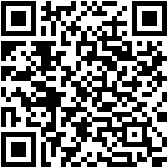
VIKTIGT
- Var noggrann med att registrera dig på rätt lags försäljning, skapa ett säljarkonto i säljarens namn.

- Använd en fungerande mejladress samt telefonnummer.

- Ni får nu ett mejl och SMS med ert användarnamn, webbshopslänk samt säljar-ID. Skriv säljarens namn & säljar-ID på katalogens framsida (kunden kan nu enkelt skanna QR-koden på er katalog och komma direkt till er säljar-webbshop).

- Kopiera alltid länken till er webbshop direkt från sms:et/mejlen och INTE länken i webbläsare. RAVELLI skyddar alla säljar-webbshoppar så shopen inte går att hitta från utomstående personer.

Säljtips:
- Vidarebefordra webbshopslänken till alla du känner. Använd sociala medier, mejl, sms etcetera.
- Lägg ut katalogen på arbetsplatser och ta med den när ni träffar släkt/vänner.
- Skriv ut säljmaterial som finns i din säljportal – dela ut i dina grannars-brevlåda.
Lycka till!

